FICHE TECHNIQUE F.F.A.M.

CONSTRUCTION D’UNE ROUE A AUBES

N° de fiche:

I. 4. 2. 2
Classement fiche : 1 : moulin à eau ; 4 : force motrice ; 2 : roue à eau

Date d’édition : 10 janvier 2003 Auteur : Marcel CARON
Remplace la fiche n° : ……..….. en date du ……………………

Document propriété de la F.F.A.M. Toute reproduction ne peut en être effectuée qu’avec l’autorisation écrite du président de la Fédération Française des Amis des Moulins . Visa du Président :

Actuellement de nombreux propriétaires de moulins souhaitent refaire cet élément qui caractérise leur bâtisse et la différencie d’un autre site. La roue est l’âme du moulin.

La réalisation d’une roue à eau, dont les 2 types les plus courants sont dits de « de dessus » ou « de coté », nécessite quelques notions de travail du bois, un zeste de courage, de foi et de logique, mais reste à la portée de nombreux propriétaires.

Ces quelques conseils vous aideront à construire votre roue à aubes planes ou courbes, neuve, dite alimentée par le coté, c’est à dire en dessous de l’axe de la roue

Ne rien inventer

Premier conseil, si votre moulin ne possède pas de vestiges de sa roue, il vous suffira de faire quelques kilomètres pour en apercevoir une qui sera sans doute de même type que celle qui faisait tourner le vôtre. Prenez des photos (rappelons que l’autorisation du propriétaire des lieux est nécessaire) en grand nombre, avec prise au maximum des détails d’assemblage (bois, fonte, acier, etc…). Relevez les cotes et les proportions (rayon de la roue, grosseur des bois et des fers), y compris le diamètre des boulons. Ces photos et mesures serviront à établir des plans que des amis ou vous-même dresserez… après la journée de travail ! Sur le site, un bon nettoyage, enlèvement des détritus, pousses de toutes sortes, voire des arbres, devra être effectué afin de laisser place nette pour les futurs travaux.
Là aussi des cotes seront relevées, car il est nécessaire de retrouver les dimensions du coursier (emplacement recevant la roue). Cet endroit courbe doit bien souvent être réparé, refait avec les matériaux du site. Il est parfois conseillé de le refaire avec du béton qui se patinera par la suite (mais ces travaux feront l’objet d’autres fiches). Lorsque l’axe de positionnement de la roue aura été retrouvé, bien souvent reconnaissable grâce à des maçonneries différentes, il faudra procéder au relèvement de toutes les cotes. La méthode pour déterminer le diamètre de la roue est simple. En se servant d’un gros clou pointé au centre du trou repéré plus haut, auquel on attachera un fil de fer servant de rayon, on fera descendre ce fil jusqu’à toucher le coursier. La longueur obtenue donnera alors le rayon recherché ce qui permettra d’obtenir le diamètre de la roue. Il est conseillé de tracer le pourtour complet de la roue sur le mur avec un crayon, car des aspérités (corbeaux, supports quelconques) peuvent être matières à déceler d’éventuelles erreurs. Ces dimensions obtenues (diamètre, largeur de la roue), il est nécessaire d’établir un dessin à grande échelle car des détails seront indispensables. La seconde démarche préconisée est alors d’élaborer une épure grandeur nature, réelle, sur un parquet de préférence. Ce travail supplémentaire permettra de finaliser quelques détails d’assemblage.

Comme dans toute construction, des règles immuables seront à observer. Pour la construction d’une roue, celles-ci sont :
-Matériaux, -Matériel, -Main d’œuvre, -Milieu, -Méthodes,

ce que nous appellerons d’une manière élémentaire en travaux, la règle des « 5 M ». Ces 5 points résolus, votre roue est presque réalisée.

Matériaux : Le bois : chêne, hêtre, azobé, iroko. Le chêne est employé pour les membrures et les jantes ; le hêtre, l’azobé, l’iroko pour les aubes.
Il est important d’utiliser du bois venant d’être abattu (2 mois environ pour le hêtre et le chêne). La sève encore existante dans le bois partira par la suite et sera remplacée par du calcaire qui le rigidifiera. De plus le bois sec se déformera ou se fendra. Bien sûr, il ne devra pas comporter de nœuds.
Les coussinets peuvent être en gaïac, bois d’Amérique centrale.
Je conseille de ne pas traiter les bois, ils se patineront au bout de quelques mois en se couvrant de mousses. Songeons également que tout traitement est nocif à nos rivières et pollue l’eau.
L’acier : Utilisation de fer du commerce (U, cornière, plat) qui sera boulonné et/ou soudé, traité au minium de zinc pour une très bonne tenue à l’eau.
Matériel : De nos jours de multiples machines, de plus en plus perfectionnées, aident l’homme dans les travaux de sciage, rabotage, perçage. Il n’est pas nécessaire d’obtenir un rabotage parfait, au contraire.
Main d’œuvre : Courage, envie de concevoir une pièce qui sort de l’ordinaire incitera quelques-uns des amis des moulins à venir se joindre à l’équipe pour travailler et monter votre roue, une œuvre qui restera gravée dans les mémoires. Attention, il faudra compter de nombreuses heures de travail (estimation :1000 !). Vos amis se lasseront peut-être s’ils ne se sentent pas soutenus physiquement et moralement ou aiguillés par un guide ou un professionnel. Si cela semble dépasser vos compétences, il est préférable de confier la réalisation de votre roue à un lycée technique, une association ou à un artisan expérimenté.
Milieu : Ce n’est pas toujours facile car nous sommes en permanence dans l’eau, bien que les vannages soient fermés. Le montage de la roue doit se faire en toute sécurité. Ne pas hésiter à installer des échafaudages supplémentaires, à monter les membrures par alternance d’une manière opposée, tout contrepoids risquant de faire basculer l’ensemble. Il est conseillé de fixer la première planche d’aube (après montage complet des membrures, des fers cerces) et d’essayer de faire tourner la roue pour contrôler son réglage. Elle doit « tourner rond ».
Méthode : Pour les non-initiés, non professionnels en charpente/menuiserie, toute méthode est bonne, mais attention, l’inexpérience peut concourir à des risques sérieux. Rappelons qu’une roue pèse en moyenne de 3 à 5 tonnes, la vigilance doit être en conséquence.
Enfin, lorsque la roue tourne, laissez-la tourner, lentement, en permanence ; mouillée, elle ne s’abîmera pas par séchage au soleil ou au vent et ne prendra pas de « balourd » dans le temps.

Toute roue reproduite identique à celle d’un moulin existant dans votre région s’intégrera parfaitement dans l’environnement et n’apparaîtra pas « comme une intruse dans le site ». Son aspect probablement semblable à celui d’origine vous réconfortera de tant de labeur. 1 000 heures de travail ! En fin de compte, c’est peu pour un passionné qui, une fois dans sa vie, réalisera un de ses rêves, de ses propres mains. Qui d’entre nous ne souhaite pas au moins une fois dans sa vie, voir un rêve assouvi.

Responsable de ce dossier à la FFAM : Marcel CARON

Contact E-mail : marcelcaron2@wanadoo.fr

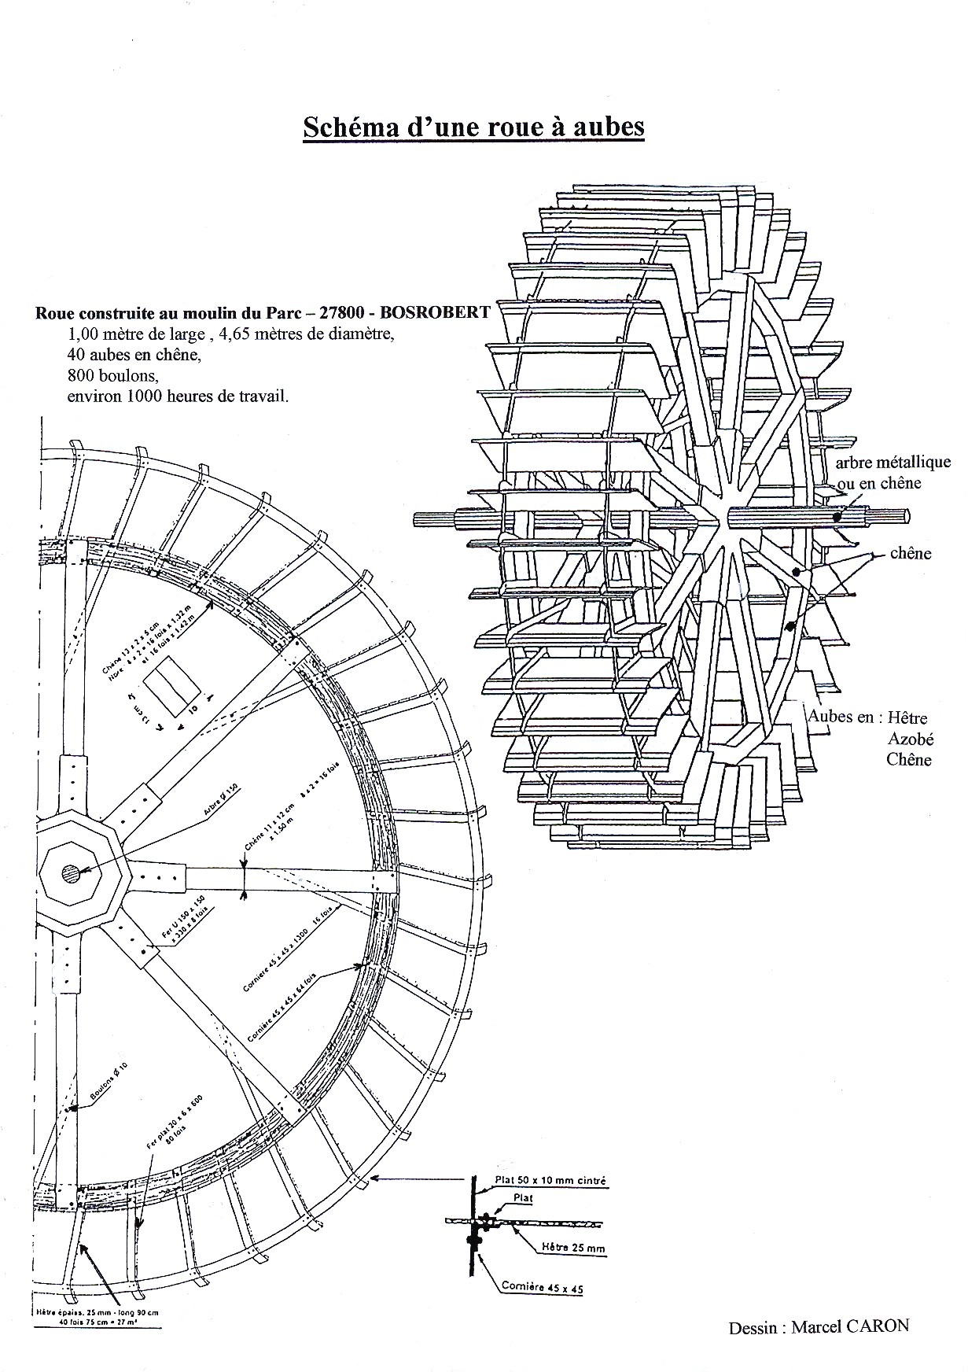
Notes personnelles

